Nama : Adhik Mulat S K

NIM : L200150019

KELAS : A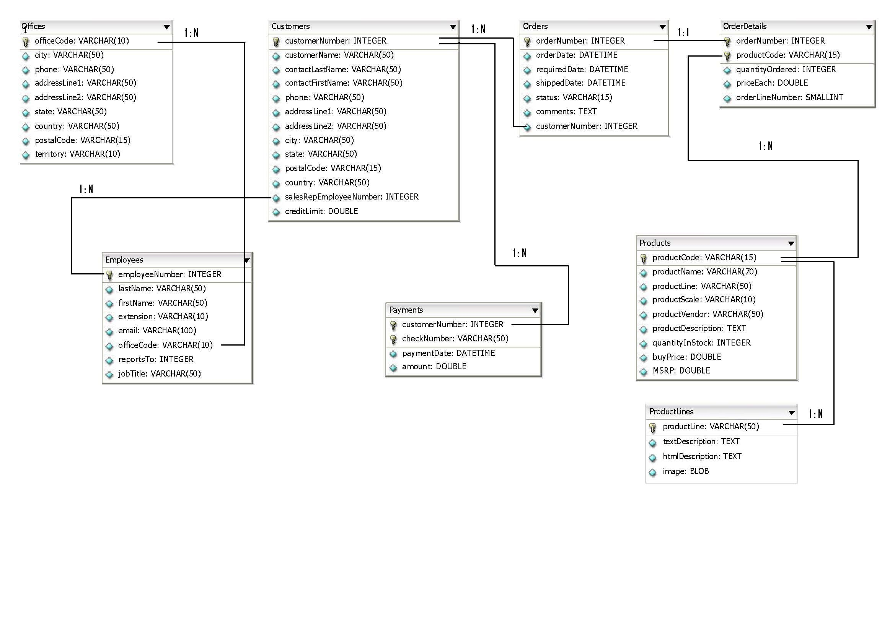

Atribut dari tiap entities:

1. Customers

* CustomerNumber (Integer(11) PK)
* SalesRepEmployeeNumber (Integer (11) FK)
* CustomerName (Varchar (50))
* Contactlastname (Varchar (50))
* Contactfirstname (Varchar (50))
* Phone (Varchar (50))
* Addressline1 (Varchar (50))
* Addressline2 (Varchar (50))
* City (Varchar (50))
* State (Varchar (50))
* Postalcode (Varchar (50))
* Country (Varchar (50))
* Creditlimit (Decimal (10,2))

1. Employees

* EmployeeNumber (Integer (11) PK)
* OfficeCode (Varchar (10) FK)
* ReportsTo (Integer (11) FK)
* LastName (Varchar (50))
* FirstName (Varchar (50))
* Extension (Varchar (10))
* Email (Varchar (100))
* Jobtitle (Varchar (50))

1. Products

* ProductCode (Varchar (15) PK)
* Productline (Varchar (50) FK)
* ProductName (Varchar (170))
* ProductScale (Varchar (10))
* ProductVendor (Varchar (50))
* ProductDescription (TEXT)
* QuantityInStock (SmallInt(6))
* BuyPrice (Decimal (10,2))
* MSRP (Decimal (10,2))

1. Productlines

* Productline (Varchar (50) PK)
* textDescription (Varchar (4000))
* htmlDescription (MEDIUM TEXT)
* image (Blob)

1. Payment

* CustomerNumber (Integer (11) FK)
* CheckNumber (Varchar (50) PK)
* PaymentDate (DATE)
* amount (Decimal (10,2))

1. Orderdetails

* Productcode (Varchar (15) FK)
* OrderNumber (Integer (11) FK)
* QuantityOrdered (Integer (11))
* PriceEach (Decimal (10,2))
* OrderlineNumber (SmallInt (6))

1. Order

* OrderNumber (Integer (11) PK)
* CustomerNumber (Integer (11) FK)
* orderDate (DATE)
* requiredDate (DATE)
* shippedDate (DATE)
* status (Varchar (15))
* comments (TEXT)

1. Offices

* OfficeCode (Varchar (10))
* City (Varchar (50))
* Phone (Varchar (50))
* AddressLine1 (Varchar (50))
* Address Line2 (Varchar (50))
* Country (Varchar (50))
* State (Varchar (50))
* PostalCode (Varchar (15))
* Territory (Varchar (10))

Keterangan

1.Tabel Office dan Employess merupakan 1:N sehingga PK dari table Office digunakan sebagai FK dalam Employess (officeCode)

2.Tabel Employess dan Costumer berelasi 1:N sehingga PK dari table employess di gunakan sebagai FK dalam table Costumer (salesRepEmployeeNumber)

3.Tabel Costumer dan Payment berelasi 1:N dan PK dari table Costumer di gunakan sebagai PK kembali (costumerNumber) di table Payment untuk dapat membedakan setiap Payment dari user yang sama

4.Table Costumer dan Order berelasi 1:N sehingga PK dari table Costumer digunakan sebagai FK dalam Tabel Order (costumerNumber)

5.Order dan OrderDetail berelasi 1:1

6.OrderDetail dan produk berelasi 1:N sehinggak PK dari table product di gunakan kembali di table OrderDetail karna setiap product yang di order memiliki ProductCode yang berbeda

7.Product dan ProductLine berelasi 1:N